双流区名教师（陈双）工作室简报

【2016年】第8期

陈双工作室 2016年12月

本 期 要 目

◆看《说唱脸谱》如何变脸
——再观刘启老师唱歌展示课《唱脸谱》..................2
◆善始善终，期末盘点
——双流区名教师（陈双）工作室期末统筹安排.........3
◆不忘初心 继续前行
--记双流区名教师（陈双）工作室首批学员结业核…4

看《唱脸谱》如何变脸
--再观刘启老师初中歌唱教学优质课
12月6日上午，陈双名师工作室的全体学员齐聚棠中实验学校，参与双流区初中高中音乐教师教研，由工作室学员刘启献上了两节课，两节课的课题都是八年级下册的学唱曲目《唱脸谱》，但是两节课的教学目标，内容，重难点都是不同的。陈双导师希望这两节课的构建来指导学员们如何改进自己的课堂教学。
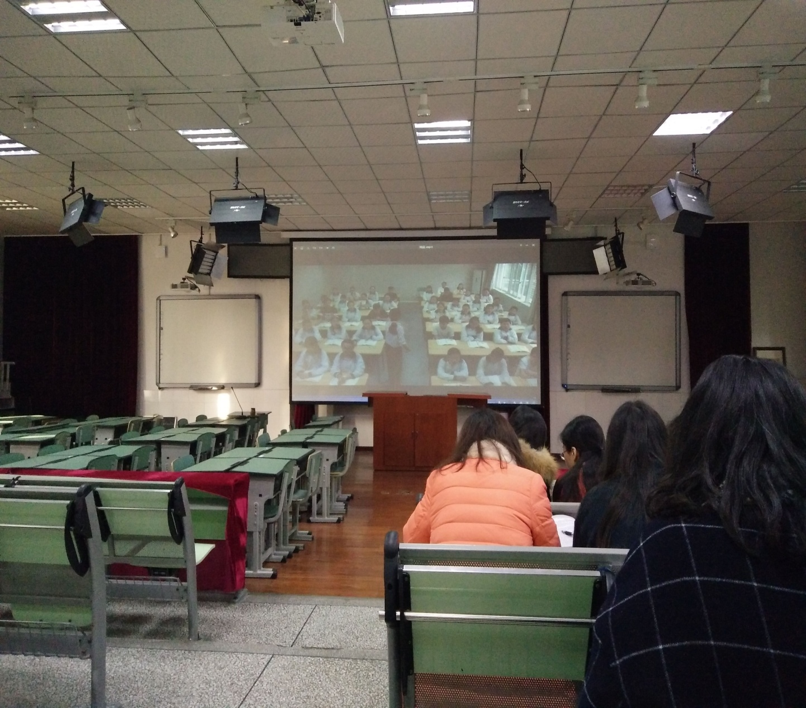
课后工作室学员就两堂课展开了深入的讨论，每位学员分享了自己的感悟和体会，结合自己的教学作了详细的剖析。第一堂课偏向于常规课堂内容以歌唱教学为主，达到了唱歌课的基本目标，第二堂课深入分析了学生的心理特点，设计新颖，从戏歌延伸到京剧的相关基础知识，以喜闻乐见的形式表现出来，锣鼓经是本节课的亮点，充分调动了学生的主动性，使学生身临其境的感受到戏曲的氛围。

善始善终，期末盘点
—— 双流区名教师（陈双）工作室期末统筹安排
2016年12月20日星期二上午，工作室活动如期在双流艺体中学进行。本期活动主题为学期总结，各个学员对本学期的学习研修情况进行总结交流。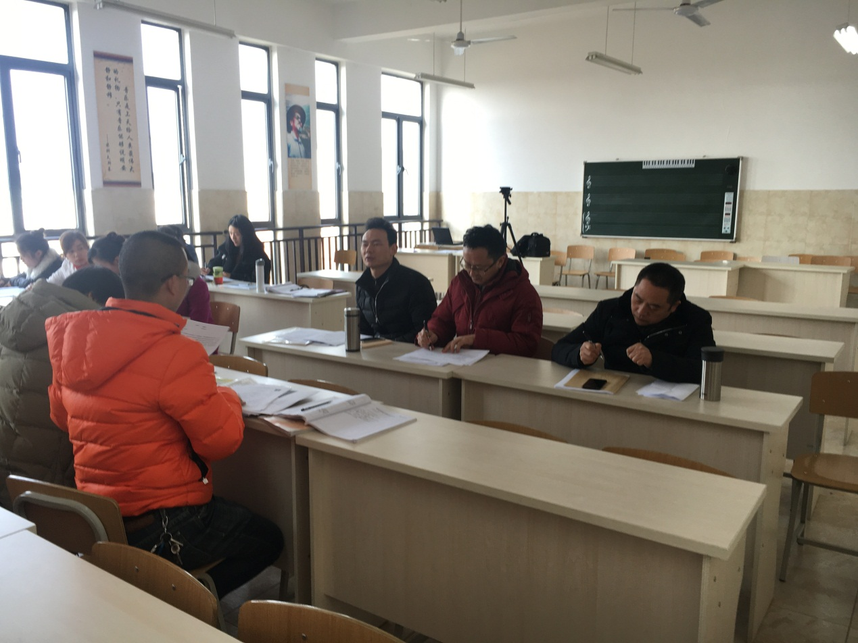
一、交流总结
每个学员从自己的角度对本学期的理论研修、技能研修、教育教学等方面进行逐一发言交流，通过学员的发言交流，能感受到每位学员都在各个领域有了较大的提升，有些学员代表所在学校进行了各种艺术类展演活动，为学校的艺术教育发展起了重要作用，更重要的是，通过名教师工作室的培养，学员的音乐素养得到了较大的提高。
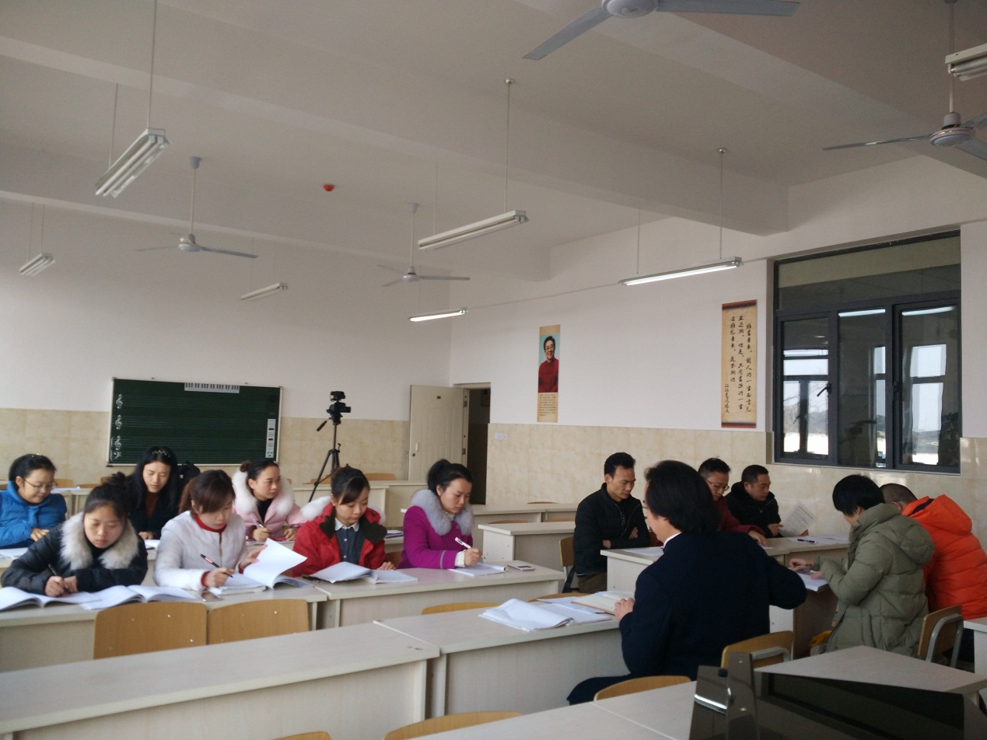
二、期末工作安排
本次活动已经是名教师工作室的尾声，这次活动导师陈双还就期末工作安排做了相关部署。
1、毕业学员积极认真准备考核材料，如个人成果集等。争取优异的成绩，学员的所有学习材料均得到了充分准备。
2、非毕业学员准备年度总结材料，如个人论文、个人优秀教学设计、个人教育教学讲座等。

不忘初心 继续前行
--记双流区名教师（陈双）工作室首批学员结业考核
2016年12月27日，双流区名教师（陈双）工作室首批学员结业考核圆满结束，工作室导师陈双、区音乐教研员谭国庆、区音乐中心组成员方亮参加了学员结业考核，工作室第二期、第三期全体学员全程观摩了考核。
上午，工作室学员邓文兵、周良、肖雪玲三位老师分别为大家带来了《中国舞技巧训练-平转》、《声乐演唱综合训练》《军民大生产》，课后三位学员对上午的三堂课进行了交叉评课，同时，三位考核专家也对学员的评课进行了打分，最后三位考核组专家分别就三节结业课进行了点评。
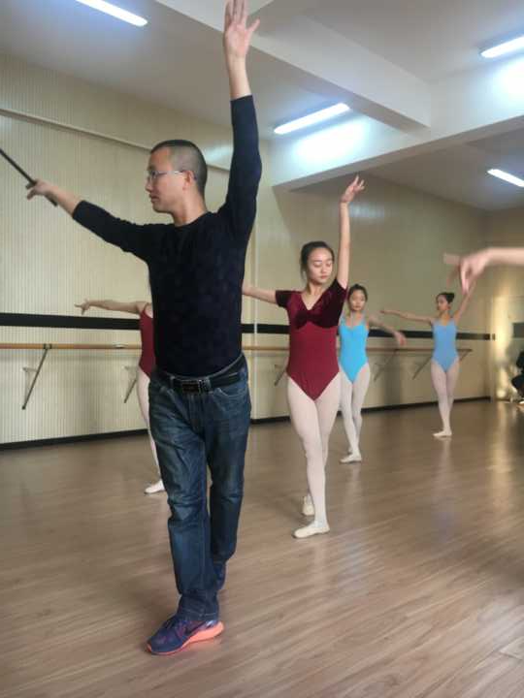
（邓文兵老师授课《中国舞技巧训练-平转》）
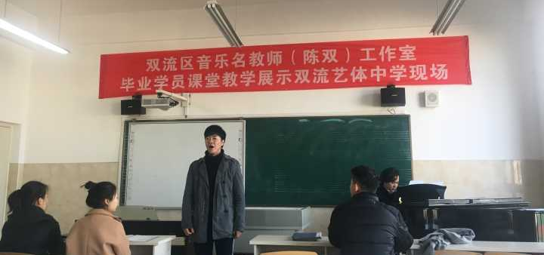
（周良老师授课《声乐演唱综合训练》）
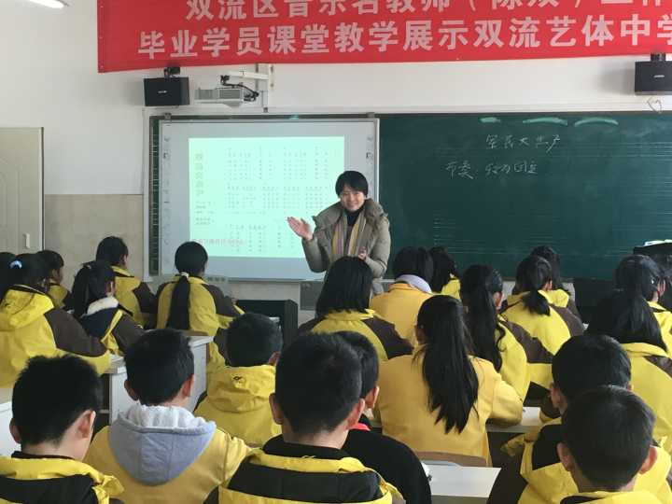
（肖雪玲老师授课《军民大生产》）
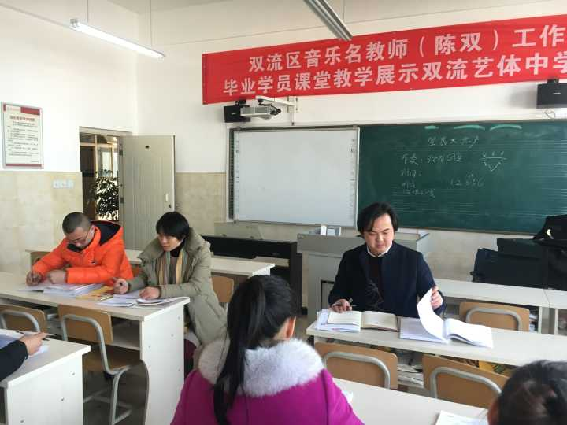
（学员进行评课考核）
下午，进行了两名小学学员的课堂教学考核，来自双流区九江小学的李逊老师和胜利小学的付月老师分别带来了《金孔雀轻轻跳》和《狮王进行曲》，考核活动下午2:30准时在彭镇小学阶梯教室开始，课后两位老师也相互做了精彩的评课。
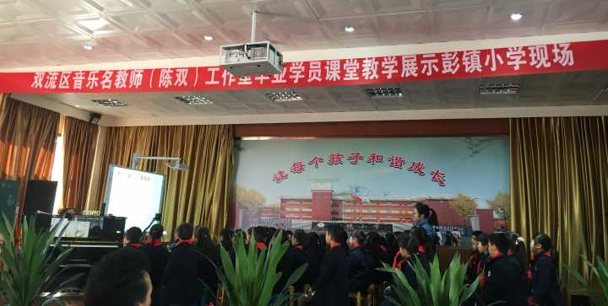
（付月老师授课《金孔雀轻轻跳》）
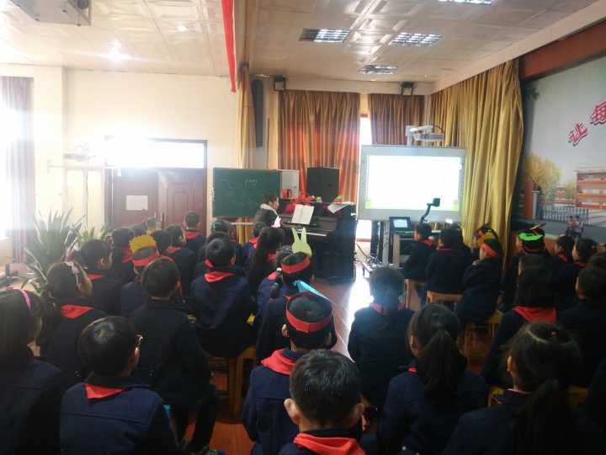
（李逊老师授课《狮王进行曲》）
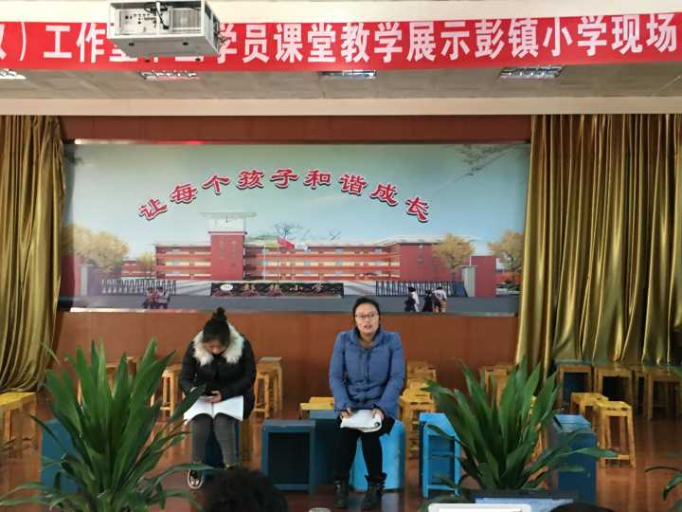
（学员评课考核）
随后，考核小组专家对今天上课的五位学员的上课情况进行了总结，区音乐教研员谭国庆表示，作为全区首个也是唯一的一个音乐名教师工作室，陈双工作室汇聚全区中小学音乐教学的精英，工作室学员涵盖小学、初中、高中三个阶段，学员年龄结构合理，能力强，充分的引领了全区音乐课堂教学活动。
最后，工作室导师对今天参加考核的学员进行了点评，希望首批学员结业后，继续在自己的岗位上做好带头示范作用，用心上课，用心研究，用心做人。

